Température et mouvement des masses d’eau (2)
Niveau de classe : 5e – cycle 4
Notion du BO travaillée « Expliquer quelques phénomènes météorologiques et climatiques. » >> « Météorologie ; dynamique des masses d’air et des masses d’eau ; vents et courants océaniques. »

Notions fondamentales : densité

- L’activité vise l’étude de l’origine des mouvements des masses d’eau.

Compétence travaillée dans l’activité : Construire un schéma fonctionnel.
Contexte de l’activité : Cette activité peut s’intégrer à une séquence pour co-construire les notions visées.
Elle peut faire suite à l’activité qui cible la compétence interpréter des résultats (cf banque).
OU Cette activité constitue une activité de remédiation fournie à la classe ou certains élèves en fonction de leur besoin.
Projection ou lecture d’un court texte :
« Dans les océans, l’eau ne reste pas immobile. Elle circule en surface et en profondeur.
On cherche à montrer que l’une des principales causes de ces déplacements est la différence de température entre les zones chaudes et froides de la planète. »
Contenu de l’activité :
Consigne : À partir du texte ci-dessous, construire un schéma fonctionnel expliquant comment la température met en mouvement les masses d’eau dans les océans.

Document 1 : Température et mouvement des masses d’eau.

La température n’est pas la même partout sur la Terre : l’équateur reçoit beaucoup de chaleur du Soleil, tandis que les pôles sont des zones beaucoup plus froides. Cette différence de température fait bouger les masses d’eau dans les océans.
Quand l’eau est chauffée, comme près de l’équateur, ses particules s’écartent et l’eau devient moins dense. Elle monte.
À l’inverse, dans les régions proches des pôles, l’eau est très froide. Ses particules se rapprochent, ce qui la rend plus dense : elle descend.
Ces mouvements de montée et de descente créent de grands déplacements d’eau appelés courants de convection. Ils permettent de transporter la chaleur depuis l’équateur vers les pôles et de faire circuler l’eau dans les océans. C’est l’un des mécanismes qui explique les grands courants marins de la planète.

Critères de réussite de la compétence travaillée :
Communiquer dans un langage scientifiquement approprié à l’écrit
- Construire un schéma fonctionnel
Je réussis si :  +/- | Evaluation
PERTINENCE : J’ai seulement représenté les structures et les mises en relations essentielles à la compréhension du mécanisme. Mon schéma permet ainsi de répondre à la question ou au problème scientifique posé.
COMPLETUDE : Toutes les structures et les mises en relation importantes sont représentées et identifiables sur mon schéma.
EXACTITUDE : Les structures sont correctement reliées entre elles ; les légendes indiquées sont justes.
CONFORMITE : Mon schéma comporte un titre, des légendes et une partie dessinée/schématisée (formes géométriques possibles) qui indique le fonctionnement de l’objet scientifique étudié.

ANNEXES :
Annexe 1 :
Structures attendues :
- Une zone d’eau chaude (ex : équateur)
- Une zone d’eau froide (ex : pôles)
- (convection)

Mises en relation attendues :
  - eau chaude = moins dense
  - eau froide = plus dense
  - eau froide descend
  - eau chaude monte
  - transport des eaux chaudes de l’équateur vers les pôles
  - transport des eaux froides des pôles vers l’équateur.
  - Refroidissement
  - Réchauffement

Annexe 2 :
Proposition de production attenue :

Schéma fonctionnel expliquant comment la température met en mouvement les masses d’eau dans les océans.
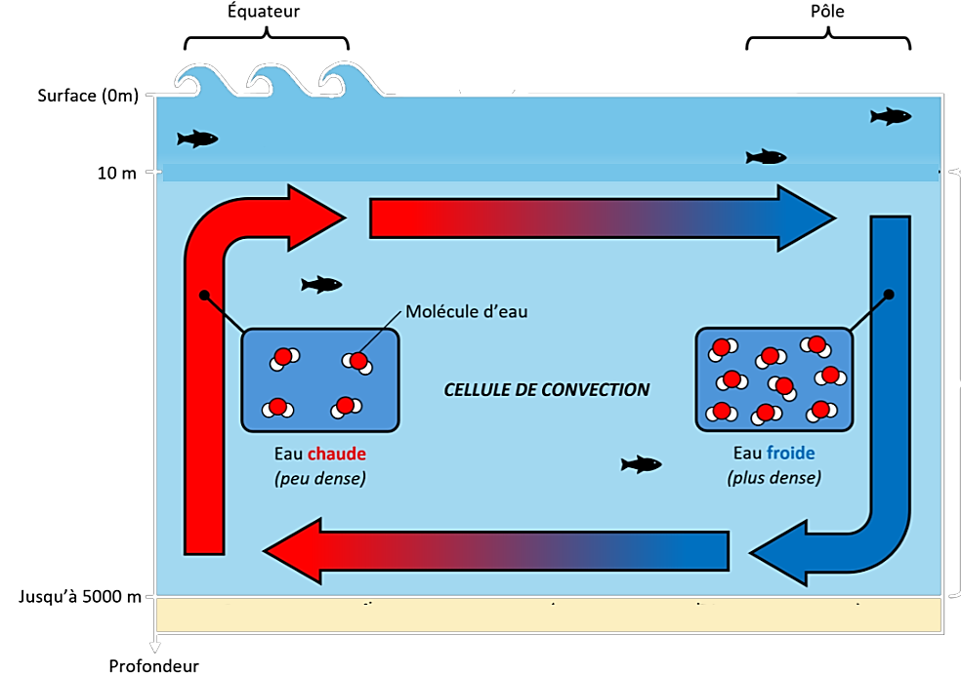

Source : modifié d’après : https://svtdiderot.fr/cordewener/5eme/la-meteo-et-le-climat/

